Пәннің аты | Дүние тану  3 А сынып
Сабақтың тақырыбы | Жер асты суы. Құдық.
Мақсаты  Күтілетін нәтиже | Мақсаты мен міндеттері: су адам өміріне маңызы туралы түсінік беру.  1.Білімділік: жер асты сулары, құдық , өзендер туралы түсінік беру..  2.Дамытушылық: әңгімелеу, сипаттау, талдау, тәжірбие жасау, бақылау қабілеттерін дамыту; белсенділіктерін дамыту;  3.Тәрбиелік: табиғатты қорғауға тәрбиелеу:  Сабақ түрі : жаңа тақырыпты таныстыру сабағы  Көрнекіліктер: өзен суреті, құдық суреті, схемалар.  Әдіс-тәсілдер: жұптық , талдау бақылау, тәжірбие жасау
Психологиялық ахуал | Психологиялық дайындық  Біз балдырған баламыз,  Құстай қанат қағамыз.  Дүниені аралап,  Оқып білім аламыз. | Оқушылар шеңберде жиналып,мұғаліммен бірге бүгінгі сабаққа сәттілік тілейді.
1.Оқыту үрдісінің маңыздылығы:Өткенді қайталау:
Табиғатта су қандай күйде кездеседі?
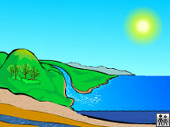
Су
Сұйық газ
қатты

2. Жаңа тапсырмаларды қалыптастыру:
Жер бетіндегі ең көп таралған зат-су. Жер шарының төрттен бір бөлігі көгілдір түсті неге?
Ол су- мұхиттар, теңіздер, көл, өзендер.
Құрлық бетіне түскен жаңбырдың ces жерге сіңіп
жер асты суларын құрайды.

Оқулық бойынша жұмыс 85-86 бет оқу
Есіңе сақта!: жер асты сулары, құдық, бұлақ, артезиан құдығы..

Дәптермен жұмыс:
Жерге сіңіп кенткен суларды_________________________________дейді.
Бұлақтар қалай пайда болады? жаз
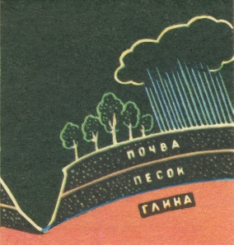
- _____________________________________________
- _____________________________________________
- _____________________________________________
- _____________________________________________
- _____________________________________________
- _____________________________________________

Жер асты суларын пайдалану

_________________________________________  __________________________________________  __________________________________________ | _______________________________  _______________________________  _______________________________

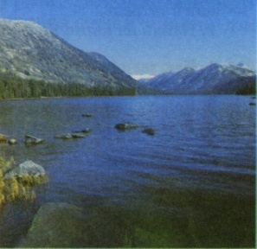жылғалар бір-бірімен қосылып –өзен құрайды.
Сергіту сәті
3.Жаңа білімді бекіту :
Сұрақтарға жауап бер:
- Бұлақтар қайда кездеседі?
_____________________________________________________________
- Артезиан құдығы жай құдықтан қандай айырмашылығы бар?
_____________________________________________________________
- Артезиан құдығының cуын қалай пайдаланады?
_____________________________________________________________
Сызбаны толтыр:
қиыршықтас
құм
өткізеді
Жауын-шашын
саз
өткізбейді
қатты тау жынысы

Суретке қара . өзендердің негізгі бөліктерін ата.

Сұрақтарға жауап бер:
Өзендер қалай пайда болады?
Қандай өзендерді білесіңдер?
Өзен байлығын адамдар қалай пайдаланады?
Үйге тапсырма | Мазмұндау | Күнделіктеріне жазып беремін
Бағалау | Оқыту үшін бағалау және оқуды бағалау | Бағалау парақшасын толтырады.
Кері байланыс |  | Смайликтерді өзі қалаған нұсқаға жабыстырады

